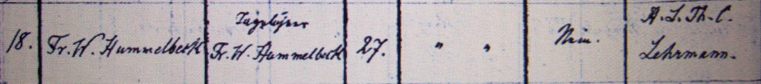

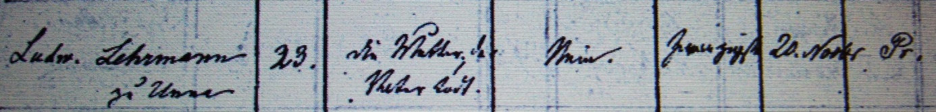

Kirchenbuch Marienkirche zu Dortmund 1853; ARCHION-Bild 304 in „Trauungen 1820 - 1888“
Abschrift:
„..18.; Bräutigam: Fr. W. Hummelbeck; Vater: Tagelöhner Fr. W. Hummelbeck; Alter d. Bräutigams: 27; Einwilligung: „ „ (Aeltern todt); verheiratet gewesen: nein; Braut: H.L.Th.C. Lehrmann; Vater: Ludw. Lehrmann zu Unna; Alter der Braut: 23; Einwilligung: die Mutter, der Vater todt; verheiratet gewesen: nein; Heiratsdatum 20. Novbr.; Pfarrer: Pr.“.

